Школьный этап Всероссийской олимпиады школьников по физике

2011/12 учебный год

8 класс
Типовой вариант
1. Единица измерения расстояний на море — морская миля. Международная морская миля равна 1852 м.
Для определения скорости движения судна применяется прибор, который носит название «лаг», используемый и в древности, и в настоящее время на небольших судах. Этот прибор представляет собой доску треугольной формы с привязанными к ней тонким тросом (линем) и грузом. На лине на одинаковом расстоянии друг от друга завязываются узлы. Матрос, одной рукой придерживая веревку, выбрасывает доску за корму и пересчитывает количество узлов, прошедших через его руку за определенное время (обычно за 15 секунд). Отсюда и пошло измерение скорости судна в узлах. 1 узел численно равен 1 морской миле в час.
При хорошем ветре небольшая парусная яхта «Беда» разогналась до скорости 6 миль в час. Матрос Фукс об этом не знал. Он завязал узелки на лине через каждый метр и решил измерить скорость яхты. Сколько узелков пройдет через руку Фукса за 15 секунд?

2. В 1724 году немецким физиком Д. Г. Фаренгейтом (D. G. Fahrenheit, 1686 — 1736) была предложена шкала температур, по которой интервал от температуры самой холодной зимы в городе, где жил Фаренгейт, до температуры человеческого тела раздёлен на 100 градусов. Эта шкала до сих пор используется в Англии и в США. По этой шкале ноль Цельсия (температура плавления льда) равен 32 градусам Фаренгейта, и один градус Фаренгейта равен 5/9 градуса Цельсия.
Если на Вашем градуснике за окном термометр показывает, что температура воздуха +25 градусов Цельсия, то какую температуру покажет градусник по шкале Фаренгейта?

3. Летом смешарики решили провести соревнования по забегу на 2 км. Чтобы дистанции на круговых дорожках были одинаковыми, было решено бежать равномерно, по парам, по одной дорожке, но в разные стороны. Длина круга на стадионе «Смешарик» равна 400 м, линии старта и финиша совпадают.
После начала забега Кроша и Ёжика первая их встреча произошла, когда Ёжик пробежал 160 м. Сколько кругов пробежит Крош, когда встретит Ёжика точно на линии старта/финиша?
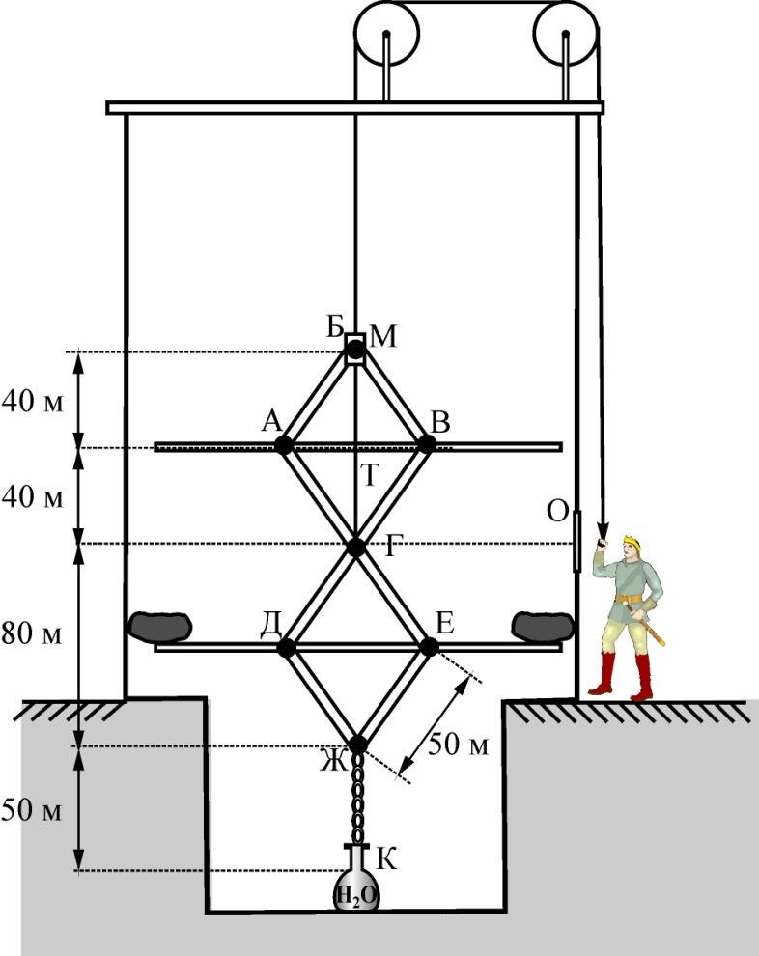
4. Весьма изобретательная баба Яга, чтобы спрятать кувшин с живой водой на дне старого пустого колодца, стенки которого переходили в стены башни, придумала систему из очень легких шарниров А, Б, В, Г, Д, Е, Ж, легких реек АБ, БВ, АЕ, ВД, ДЖ, ЕЖ и двух идеальных блоков (см. рисунок). Шарниры Д, Е и А, В могут скользить по легким направляющим рейкам, на концы одной из которых для утяжеления баба Яга положила большие камни массой кг каждый (см. рисунок). К шарниру Г она привязала легкий нерастяжимый трос Т, который пропустила через муфту М, а затем перебросила через систему идеальных блоков (расположенных на крыше башни), и закрепила конец троса на внешней стороне стены. К нижней точке Ж шарнирной конструкции баба Яга привязала волшебную невесомую цепь длиной 50 метров, на конце которой был закреплен кувшин К (вес кувшина с живой водой Н).
На некоторой высоте от земли в стене башни имелось окошко О, через которое, проявив смекалку, можно достать кувшин (предварительно подняв его на эту высоту).
Какую минимальную работу по подъему кувшина потребуется совершить Ивану-царевичу для того, чтобы достать кувшин с живой водой?

